СОДЕРЖАНИЕ
ВВЕДЕНИЕ 2
ОБЩАЯ ХАРАКТЕРИСТИКА ОРГАНИЗАЦИИ ООО «МАЛЛЕНОМ СИСТЕМС» 4
РЕВЬЮИРОВАНИЕ ПРОГРАММНЫХ МОДУЛЕЙ 5
ВЫПОЛНЯЕМЫЕ ЗАДАНИЯ 9
ПРОЕКТИРОВАНИЕ ИСПОЛЬЗУЯ ГРАФИЧЕСКИЙ ЯЗЫК UML 11
ЗАКЛЮЧЕНИЕ 17

ВВЕДЕНИЕ

В рамках прохождения производственной практики в период с 3 ноября по 16 ноября 2025 года была поставлена задача ознакомиться с деятельностью и структурой организации ООО «Малленом Системс». Компания специализируется на разработке и внедрении информационных технологий и программных решений для автоматизации бизнес-процессов. Основные направления деятельности включают создание интеграционных платформ, IT-консалтинг и сопровождение программного обеспечения.
Целью практики является изучение организационной структуры, направлений работы и проектов компании, а также разработка программного обеспечения с графическим интерфейсом на языке Python с использованием библиотеки PyQt. Проект состоит из двух модулей, которые разделяют функции взаимодействия с пользователем и обработки данных, что позволяет повысить модульность и удобство сопровождения кода.

Краткое описание организации Малленом Системс
ООО «Малленом Системс» — ведущая российская компания, основанная в 2011 году командой ученых и разработчиков Санкт-Петербургского политехнического университета при поддержке инвестиционной компании Mallenom. Компания специализируется на разработке и внедрении передовых систем компьютерного зрения, промышленной видеоаналитики и интеллектуальной обработки данных с применением машинного обучения и глубоких нейронных сетей. За годы работы «Малленом Системс» успешно реализовала комплексные IT-проекты в различных отраслях, включая транспорт, машиностроение, нефтегазовую промышленность, металлургию, пищевую и фармацевтическую индустрии, алмазодобычу и атомную энергетику. Продукция компании используется в большинстве регионов России, странах СНГ и Евросоюзе.
Сроки и место прохождения практики
Срок прохождения производственной практики:
с 3 ноября по 16 ноября 2025 года
Место прохождения: ООО «Малленом Системс»
Ожидаемые результаты практики
Ознакомление с организационной структурой компании
Изучение текущих проектов и программных продуктов компании
Разработка программного обеспечения с графическим интерфейсом для взаимодействия с пользователем на Python с использованием PyQt
Составление отчётной документации в соответствии с требованиями практики
Повышение навыков практического применения знаний в области IT и программирования
Эффективное взаимодействие с наставниками и сотрудниками компании в процессе выполнения практики

ОБЩАЯ ХАРАКТЕРИСТИКА ОРГАНИЗАЦИИ ООО «МАЛЛЕНОМ СИСТЕМС»

ООО «Малленом Системс» — российская компания, специализирующаяся на создании и внедрении передовых технологий в области компьютерного зрения, промышленной видеоаналитики и искусственного интеллекта, включая машинное обучение и глубокие нейронные сети. Компания реализует проекты в таких сферах, как транспорт, промышленное производство, энергетика и другие отрасли. В структуру организации входят научно-исследовательский центр, отделы разработки программных решений и внедрения, а также служба технической поддержки
Информационные системы играют важнейшую роль в автоматизации ключевых бизнес-процессов «Малленом Системс». Благодаря современным ИС обеспечивается сбор, обработка и анализ больших объемов данных, что способствует повышению оперативности управления, улучшению качества выпускаемой продукции и предоставляемых услуг, а также ускорению принятия управленческих решений. Используемые информационные технологии поддерживают функции распознавания объектов, мониторинга, контроля и видеонаблюдения, что является критически важным для специализации компании в области видеоаналитики и машинного зрения.
В работе компании применяются разнообразные программные решения: CRM-системы для эффективного взаимодействия с клиентами, базы данных для надежного хранения и обработки информации, а также ERP-системы, обеспечивающие комплексное управление ресурсами и процессами. Дополнительно «Малленом Системс» использует собственные разработки в сфере видеоаналитики и искусственного интеллекта, которые интегрированы с аппаратными комплексами и системами автоматизации, что позволяет достигать высокого уровня технологичности и надежности продуктов.

РЕВЬЮИРОВАНИЕ ПРОГРАММНЫХ МОДУЛЕЙ

Цели ревьюирования программных модулей заключаются в обеспечении высокого качества программного обеспечения посредством систематической проверки и анализа программного кода на соответствие техническим требованиям, стандартам и заданным алгоритмам. Основное внимание уделяется выявлению ошибок, недочетов и отклонений, которые могут негативно повлиять на работу программы или привести к снижению ее надежности и производительности. Ревьюирование помогает минимизировать стоимость исправления дефектов, обнаруженных на поздних этапах разработки, за счет оперативного выявления проблем на ранних стадиях.
Основные задачи ревьюирования включают проведение тщательного исследования характеристик модулей программного обеспечения с использованием различных методов и инструментальных средств, что позволяет получить объективную оценку качества кода. В задачи также входит сравнение разных версий программных модулей и программных продуктов для выбора наилучшего решения с точки зрения функциональности, безопасности и эффективности. Важным элементом процесса является оптимизация программных модулей, направленная на улучшение производительности, поддержку удобочитаемости и сопровождаемости кода
Ревьюирование предусматривает строгую привязку к технической документации, чтобы гарантировать, что программа реализует заявленные функции и требования. Процесс ревьюирования включает планирование, подготовку, непосредственное проведение анализа и этап документирования полученных результатов, что позволяет создать прозрачную и системную процедуру контроля качества. Кроме того, ревьюирование способствует интеграции и улучшению взаимодействия между разработчиками

2.1 Основные задачи Ревьюирование программных модулей

Основные задачи ревьюирования программных модулей включают определение метрик программного кода с помощью специализированных средств, чтобы объективно оценить его качество и соответствие требованиям. Также в задачи входит оптимизация программного кода с использованием специализированных инструментальных средств, что способствует повышению эффективности и производительности программных продуктов. Ревьюирование подразумевает применение методов и технологий тестирования, анализа и проверки как к коду, так и к сопровождающей проектной документации для выявления ошибок, уязвимостей и несоответствий.
Кроме того, важной задачей является проведение сравнительного анализа различных версий программных модулей и продуктов, что позволяет выбрать оптимальный вариант решения с точки зрения функциональности и безопасности. Включение в процесс ревьюирования инструментальных средств для автоматизации анализа кода помогает ускорить выявление дефектов, улучшить качество и упростить контроль за изменениями в коде.
Ревьюирование также направлено на улучшение командной работы и коммуникации между разработчиками, тестировщиками и другими участниками процесса разработки, способствуя повышению коллективной ответственности за конечный продукт. Документирование результатов ревью обеспечивает прозрачность и системность процесса контроля качества, что важно для аудита и последующего анализа.

2.2 Виды ревьюирование программных модулей

Формальное ревью (Formal Review) — структурированный процесс с предварительным планированием, назначением ролей (автор, рецензент, модератор), подготовкой документации и формальным обсуждением, в ходе которого фиксируются конкретные замечания и предложения по улучшению кода.
Информальное ревью (Informal Review) — менее формализованное обсуждение кода, часто в паре или небольшой группе разработчиков, без официальных протоколов, но с целью быстрого выявления и устранения ошибок.
Парное программирование (Pair Programming) — вид ревью, при котором два разработчика одновременно работают над одним модулем: один пишет код, другой проверяет и предлагает корректировки в реальном времени.
Автоматизированное ревью (Automated Review) — использование инструментальных средств для статического и динамического анализа кода, проверки стандартов кодирования, поиска потенциальных багов и уязвимостей без непосредственного участия человека.
Код-ревью в системе контроля версий (Code Review in Version Control Systems) — ревью изменений кода непосредственно через инструменты контроля версий (например, Git), где изменения просматриваются, комментируются и одобряются перед слиянием с основной веткой.
Экспертное ревью (Expert Review) — привлечение специалистов с высоким уровнем компетенции для детального анализа архитектуры, безопасности и качества программного модуля.

2.3 Процессы и этапы ревьюирование программных модулей

Процессы и этапы ревьюирования программных модулей включают несколько последовательных стадий, направленных на систематическую проверку и анализ программного кода для повышения его качества и надежности.
Первый этап — подготовка, в ходе которого определяется цель ревью, выбирается команда рецензентов, изучается техническая документация и исходный код модуля. На этом этапе также формируются критерии оценки и планируется процесс проведения ревью.
Второй этап — проведение ревью. Рецензенты выполняют детальный анализ кода, проверяют соответствие требованиям, выявляют ошибки, недочеты и возможные уязвимости. В зависимости от вида ревью, этот этап может включать коллективные встречи с обсуждением замечаний или самостоятельное изучение кода с последующим оформлением комментариев.
Третий этап — анализ результатов ревью. Сводятся воедино все выявленные дефекты и рекомендации, оценивается их критичность, формируются предложения по исправлению и улучшению кода. Результаты документируются для последующего контроля и аудита.
Четвертый этап — исправление кода и контроль внедрения изменений. Автор или команда разработчиков вносят необходимые коррективы, после чего возможно повторное ревью для подтверждения качества выполненных правок.
Пятый этап — завершение ревью. Итоговые отчеты передаются заинтересованным участникам проекта, и процесс формально закрывается с учетом полученного опыта и выявленных проблем для улучшения будущих ревью.

ВЫПОЛНЯЕМЫЕ ЗАДАНИЯ

Модуль обработки и работы с изображениями
Данный модуль — это простой графический редактор изображений на Python с использованием PyQt6. Он позволяет пользователю выбрать любое изображение с компьютера и выполнить над ним базовые операции: изменить размер, повернуть, а также конвертировать в другой формат — PNG или JPG. В приложении есть удобный интерфейс с полями для ввода новых ширины, высоты и угла поворота, а также радиокнопки для выбора формата сохранения. При нажатии на кнопку «Конвертировать» программа обрабатывает изображение согласно введенным параметрам и сохраняет новый файл рядом с исходным, выводя путь к нему.
Главные плюсы такого модуля в том, что он совмещает простоту использования и базовую функциональность, не требуя знаний командной строки или сложных графических редакторов. Это отличный пример, как с помощью Python и PyQt6 можно создавать полезные десктопные утилиты с минимальными усилиями. Приложение обрабатывает ошибки ввода (если пользователь не указал файл или формат, или ввел неверные данные), что делает его более надежным.

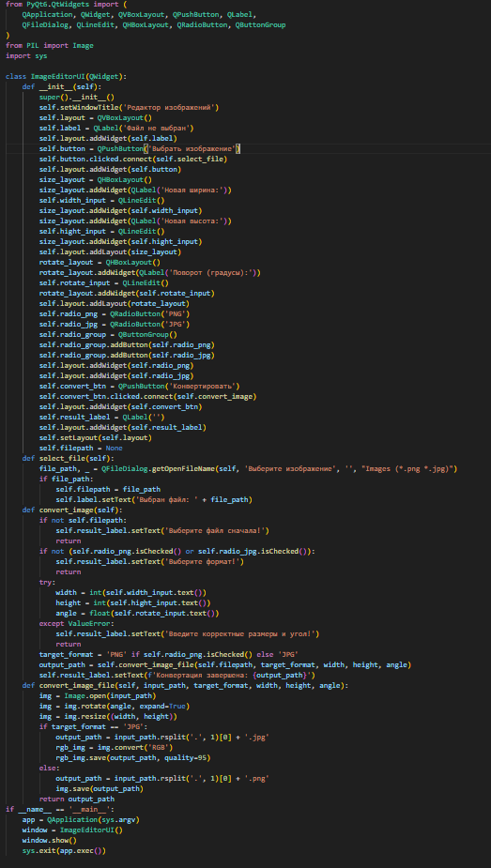
Рисунок 1

ПРОЕКТИРОВАНИЕ ИСПОЛЬЗУЯ ГРАФИЧЕСКИЙ ЯЗЫК UML

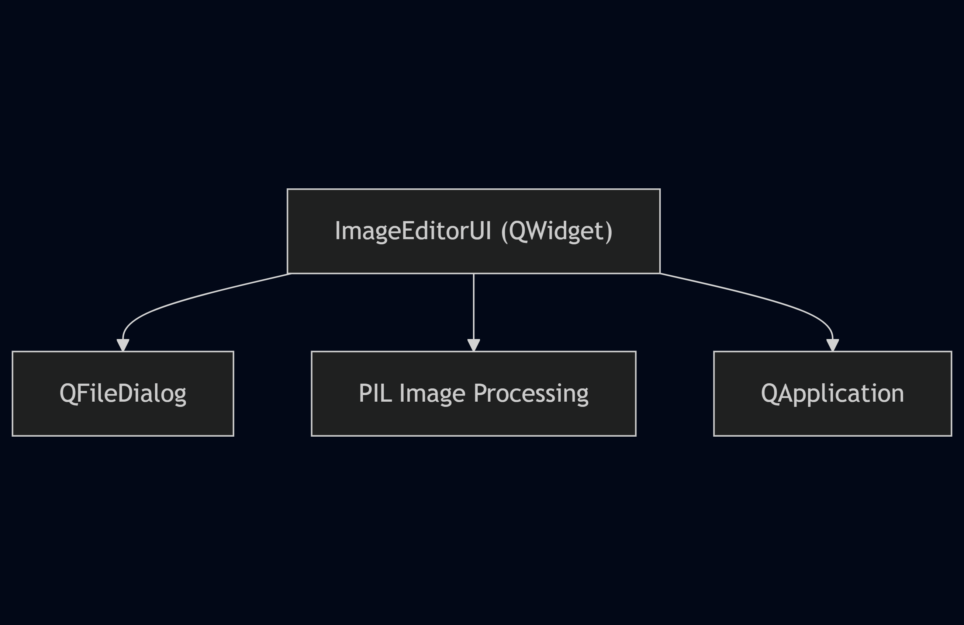
Диаграмма компонентов рисунок 2
Диаграмма компонентов показывает, из каких основных частей состоит программа и как эти части связаны между собой. На такой схеме видно, какие модули или библиотеки используются, например: окно редактора, обработчик изображений, диалог выбора файла, ядро приложения. Стрелки между ними помогают понять, каким образом происходит взаимодействие внутри архитектуры проекта

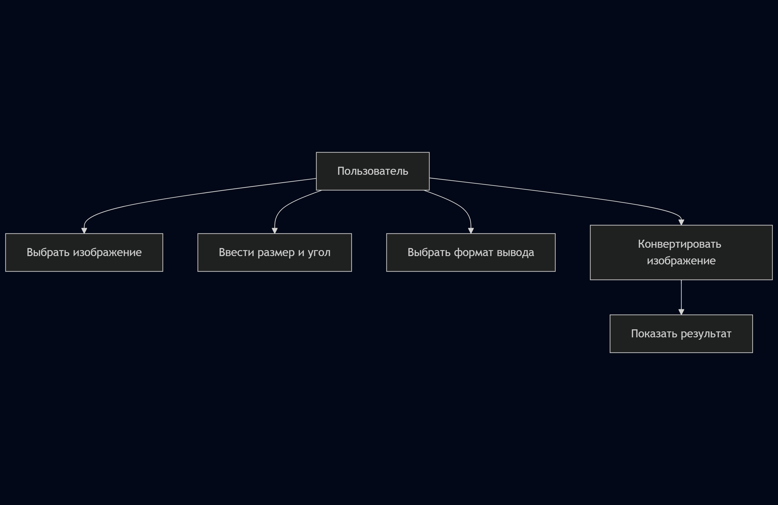
Диаграмма сценариев использования рисунок 3
На диаграмме сценариев использования отображены основные функции программы глазами пользователя. Она показывает, какие действия доступны — например, можно выбрать изображение, задать его размеры и угол поворота, выбрать формат, а затем преобразовать и получить результат. Такая схема помогает быстро увидеть, какие ключевые возможности реализованы в приложении

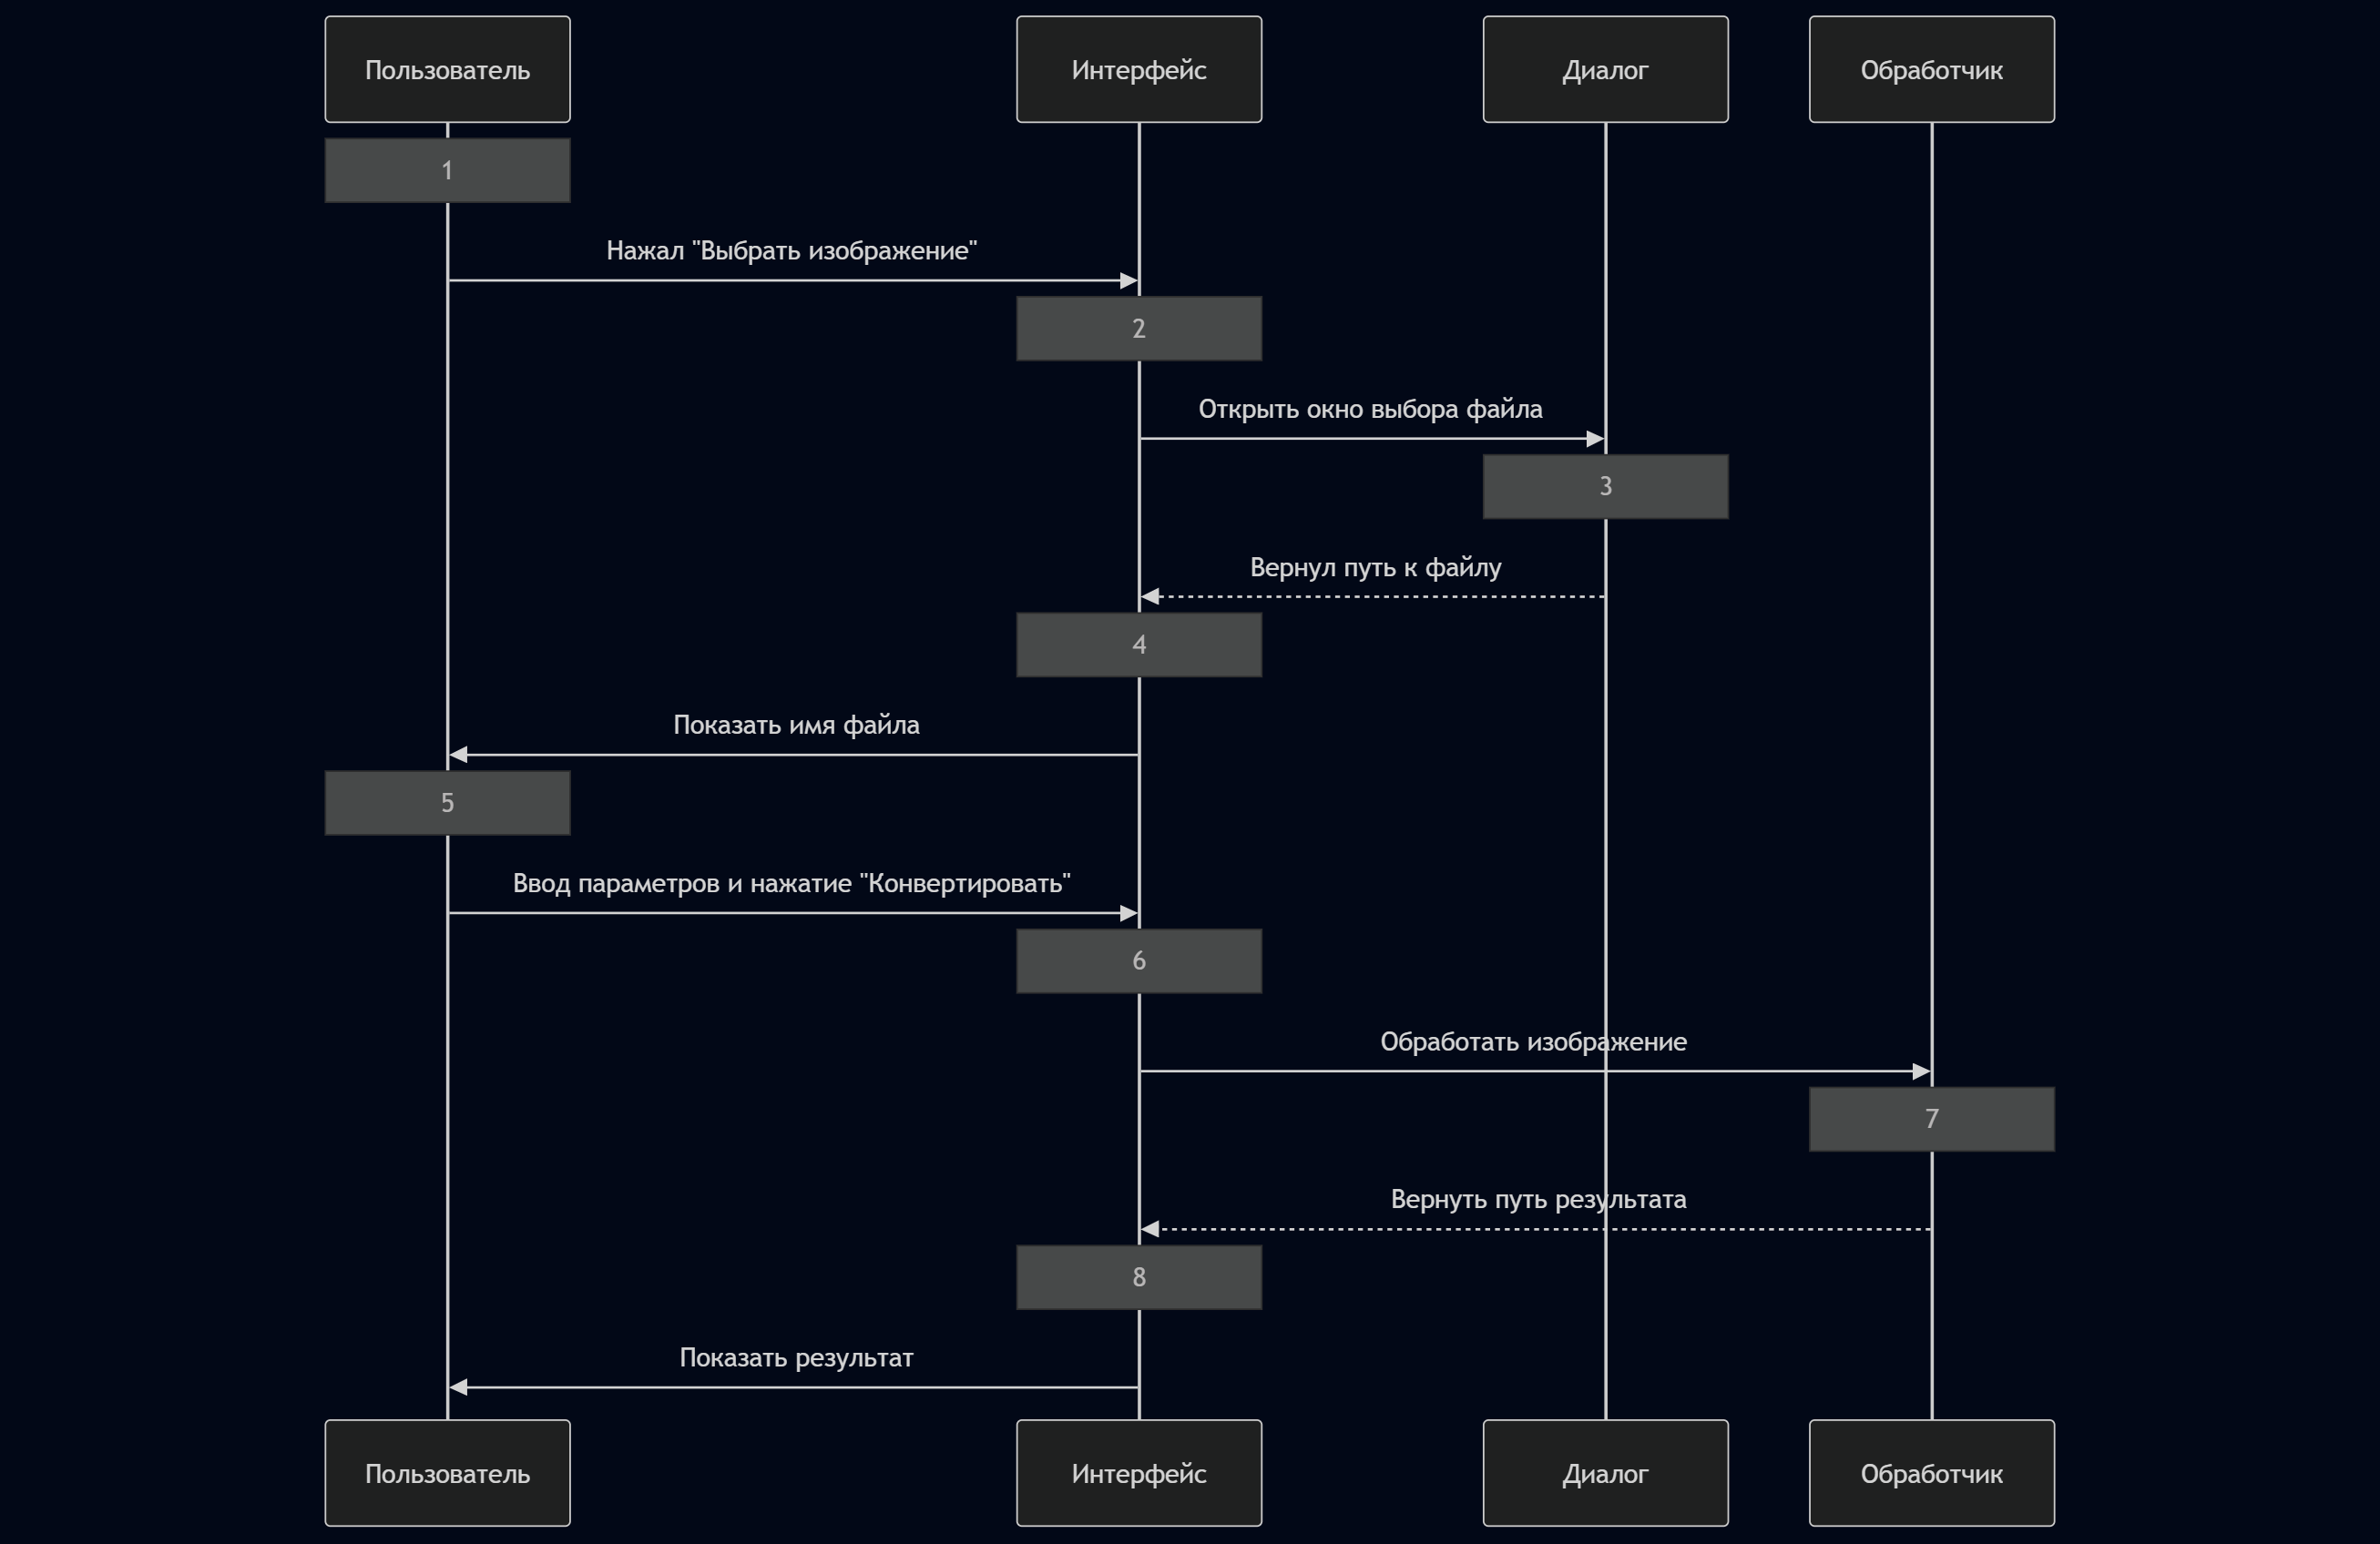
Диаграмма последовательностей рисунок 4
Диаграмма последовательностей иллюстрирует, в каком порядке происходят взаимодействия между частями программы при выполнении сценария. Здесь можно увидеть, как начинается обработка: сначала выбирается файл, затем система получает его путь, пользователь вводит параметры, запускает обработку, дальше происходит работа с изображением, и наконец показывается результат. Такая схема удобна для понимания процесса обработки данных от начального действия до итогового результата

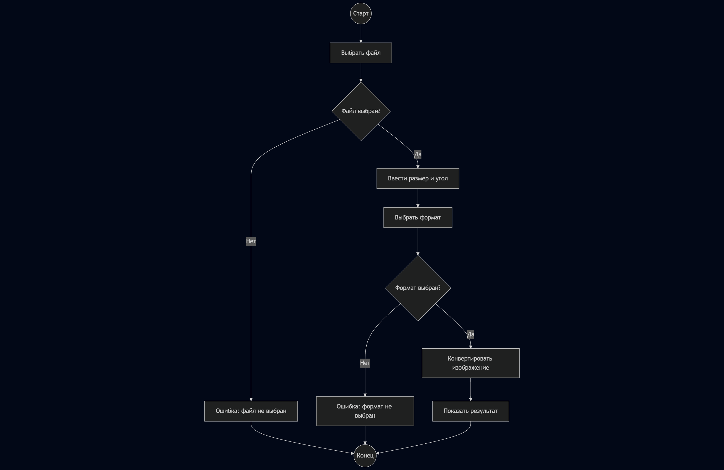
Диаграмма деятельности рисунок 5
Диаграмма деятельности представляет собой пошаговую блок-схему работы приложения или бизнес-процесса. В ней последовательно показаны основные этапы: выбор файла, проверка введенных данных, запуск конвертации, получение результата или ошибок. С помощью такой диаграммы легко увидеть все варианты работы программы, а также понять, где могут возникнуть ошибки или требуются дополнительные проверки

Проверка скоростных показателей программы
Скоростные показатели в программе проводились с использованием стандартного модуля Python — time, а именно функции time.perf_counter(). Для каждой ключевой операции обработки изображения (загрузка, поворот, изменение размера, сохранение) время начала операции фиксировалось перед её выполнением, и время окончания сразу после, после чего вычислялась разница между этими значениями — это и являлось временем выполнения конкретной операции. Такая методика позволяет получить точные замеры с высокой разрешающей способностью, уникальные на каждый вызов функции, и минимальными помехами от других процессов системы. Использование time.perf_counter() предпочтительно для оценки производительности, поскольку она возвращает время с наиболее высокой доступной точностью в текущей операционной системе, что особенно важно при измерении быстродействия коротких по времени операций, как в случае с обработкой изображений. Этот подход обеспечивает прозрачность и измеримость производительности программы в реальных условиях её запуска.

Операция | Время, сек
Загрузка изображения | 0.0117
Поворот изображения | 0.0585
Изменение размера | 0.0441
Сохранение PNG | 0.0354
Сохранение JPG | 0.0131
Скоростных показателей программы Таблица 1

Анализ средств разработки программ
В моем проекте я использовал язык программирования Python, который зарекомендовал себя как очень удобный и гибкий инструмент для решения широкого круга задач благодаря своей простоте и богатому набору библиотек. Для реализации графического интерфейса я выбрал PyQt6, потому что эта библиотека обеспечивает мощные возможности для создания кроссплатформенных и функциональных пользовательских приложений с современным дизайном. Благодаря механизму сигналов и слотов PyQt6 позволяет организовать удобное взаимодействие между элементами интерфейса и логикой программы, что существенно облегчает разработку и поддержку приложения. Для работы с изображениями я применил библиотеку Pillow, обладающую удобным и эффективным API для обработки изображений: от загрузки и поворота до изменения размеров и сохранения в различных форматах. Такой подход позволил мне быстро создать удобное, гибкое и расширяемое приложение с красивым интерфейсом и необходимым функционалом по обработке изображений. Использование этих средств направлено на повышение производительности разработки, снижение сложности кода и обеспечение высокого качества пользовательского опыта в проекте.

ЗАКЛЮЧЕНИЕ
Для данного проекта по разработке модуля обработки изображений на Python с использованием PyQt6 и Pillow проведено комплексное ревью программного модуля, что позволило выявить ключевые цели и задачи процесса, основные виды ревью, этапы и методы оценки качества кода. В ходе работы была разработана структурированная и функциональная программа с удобным графическим интерфейсом, позволяющая выполнять базовые операции с изображениями — изменение размеров, поворот и конвертация форматов. Представленные диаграммы UML наглядно демонстрируют архитектуру и логику взаимодействия компонентов, а замеры времени выполнения основных операций подтверждают эффективность и приемлемую производительность приложения.
Использование проверенных инструментов — Python, PyQt6 и Pillow — обеспечило гибкость, удобство разработки и поддерживаемость проекта, а также позволило создать качественный пользовательский опыт. Выполненное ревью кода и сопровождающей документации способствовало обнаружению и устранению возможных ошибок, улучшению читаемости и сопровождению программного модуля. В целом, проект отвечает поставленным техническим требованиям и может служить базой для дальнейшего расширения функционала и оптимизации.
Готовность и качество модульного решения подтверждены документированными результатами и положительными скоростными показателями, что позволяет рекомендовать применение данного подхода в аналогичных задачах обработки изображений в десктопных приложениях.

